DCM Name | DCMWassen
DCMType: | Verpleegkundig proces: interventie
DCMiD:
DCM Oid:
DCM Repository Id:
File name | 0000.doc
Version doc.: | 0.3
Code/Keyword: | Activiteiten bij wassen, interventies bij wassen, acties bij wassen
Language: | Nederlands
Publication Status: | Status: | Date:
Publication Status: | Author Draft(en);  Committee Draft(en);  Organisation Draft(en);  Submitted(en);  Withdrawn  Rejected(en)  Obsolete  Approved for testing  Approved for Production Use  Superseded | 04 januari 2010
Authors: | Drs. A.T.M. Goossen, Dr. W.T.F. Goossen, Drs. Y.J. Koster-de Jong. Results 4 Care.
Contact information : | Info@Results4Care.nl
Requirement specification and Review of content
Endorsing Authority
Verification and Validity
Quality label/ Certification

Copyrights: | Licenties van bronmateriaal  Niet van toepassing.  Gebruik van het DCM  Het DCM is open source, met andere woorden vrij te gebruiken, mits in ongewijzigde vorm.  Veranderen van inhoud en coderingen wordt gezien als een inbreuk op de auteursrechten en copyrights en is schadelijk voor het gebruiksdoel: realiseren van semantische interoperabiliteit.  U kunt wel wijzigingsvoorstellen sturen aan info@results4care.nl  Revisievoorstellen zullen worden bekeken en kunnen leiden tot:  a. herziene DCM en uitwerkingen als e.e.a. wordt geaccepteerd.  b. varianten van DCM die op een lokale situatie zijn toegesneden.  Het geheel gaat uit van het uitgangspunt: een ‘common ownership’, maar een ‘special stewardship’.
DCM Format
Additional formats | HL7 template  Archetype  Zorginformatiemodel  Plain XML

Versie beheer
versie | datum | wijzigingen | reden wijziging | Auteurs
0.3 |  | Edits | Review | Dr. William Goossen, Results 4 Care
0.2 | 22-12-2009 | Ontbrekende delen in DCM toegevoegd. Mapping tabel afgerond. | Afronding | Drs. A. Goossen-Baremans
0.11 | 29-05-2009 |  | Eerste opzet | Drs. Y.J. Koster- de Jong, Results 4 Care.

Doel
Het gaat hier om het vastleggen van de benodigde verpleegkundige interventies op het gebied van wassen voor cliënten die daarbij ondersteuning nodig hebben.

Wetenschappelijke onderbouwing
Na het formuleren/vaststellen van een verpleegkundige diagnose zelfzorgtekort wassen en de daarbij behorende doelen/ verwachte resultaten worden de interventies/acties geformuleerd. Daarbij worden de interventies zo opgesteld dat zij er voor zorgen dat het beoogde doel/ het verwachte resultaat behaald kan worden.
In de Nursing Intervention Classification, de NIC (Bulecheck et al, 2008), staan mogelijke interventies die uitgevoerd kunnen worden in het geval van beperkingen of een zelfzorgtekort met betrekking tot wassen (verpleegkundgie diagnose) en in relatie met het verpleegkundig resultaat beschreven in de Nursing Outcome Classification, NOC (2008). De verpleegkundige diagnose en het resultaat in relatie met wassen zijn uitgewerkt in aparte DCM’s.

Beschrijving variabelen
Voor de beschrijving van de variabelen horend bij deze DCM gebruiken we een spreadsheet in Excel. De spreadsheet voor deze DCM heeft als bestandsnaam: Vul de bestandsnaam in van de bijbehorende spreadsheet: DCMMappingWassenInterventie_V_0.3.xls

Werkinstructie
Bij het verrichten van verpleegkundige interventies in relatie met een verpleegkundige diagnose en een verpleegkundig resultaat gaat het om patiëntgebonden handelingen danwel verrichtingen.
De gebruikelijke aspecten van verpleegkundige zorg aan cliënten om hen te ondersteunen bij hun algemene dagelijkse levensverrichtingen worden toegepast. Hierbij wordt rekening gehouden met de cultuur en de leeftijd van de cliënt en de mate waarin cliënt zelf, dan wel naasten participeren in de zorg. Hierover worden afspraken gemaakt tussen verpleegkundigen/ verzorgende en de cliënt en zijn naasten. De afspraken worden vastgelegd in het cliëntendossier.

Interpretatierichtlijnen
Na de verzameling van gegevens en de beoordeling van deze gegevens worden interventies gepland. De mate van detail van de beschrijving van de interventies en acties hangt af van de gezondheidszorginstelling. De variabelen opgenomen in deze DCM kunnen, maar hoeven niet persé allemaal opgenomen te worden in het EPD.

Zorgproces / afhankelijkheid
De verpleegkundige interventie maakt deel uit van het zorgproces. Door de implementatie van de interventies, ofwel de uitvoering daarvan, wordt de client ondersteunt bij het wassen of wordt het wassen volledig uitgevoerd door een verpleegkundige/ verzorgende. Met de verpleegkundige interventie wordt getracht de gestelde doelstellingen/ de verwachte resultaten te bereiken. Na een evaluatie van de resultaten worden de verpleegkundige diagnose en interventies eventueel bijgesteld. Onderstaand figuur geeft het verpleegkundig proces weer welke een patient doorloopt wanneer deze is opgenomen in het ziekenhuis (Boone, 2009).
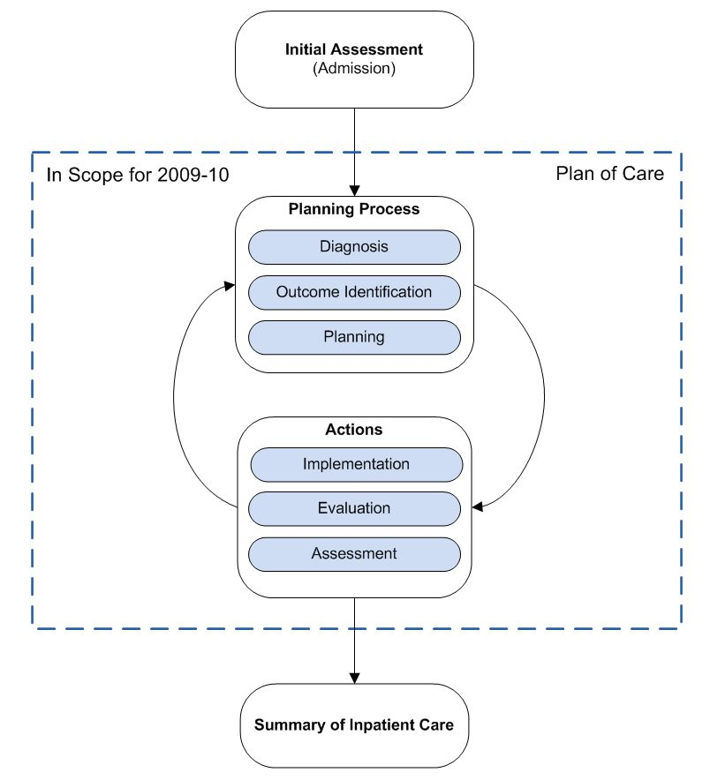
Figuur 1. Verpleegkundig proces (IHE, 2009).

Een voorbeeld van het instrument
Nirt van toepassing.

Screenshots
Niet van toepassing.

Referenties
Projects:
Geen.
Literature:
Albertsnagel, E.,Diagnosen ,resultaten en interventies. Wolters-Noordhoff, Groningen 2002.
Boone, K.W., (2009). Technical Framework Supplement. Patient Plan of Care (PPOC). Intergrating the Health Care Enterprise (IHE).
Bulecheck, G.M., Butcher, H.K., McCloskey Dochterman, J., (2008). Nursing Interventions Classification (NIC). St. Louis, Missouri, Mosby Elsevier.
Kwaliteitsinstituut voor de Gezondheidszorg CBO, (1999). Herziening consensus verpleegkundige verslaglegging. Utrecht, CBO.

Sesink, E.M., Kerstens, J.A.M., (2006). Basisverpleegkunde. Houten, Bohn Stafleu Van Loghum.
Moorhead, S., Johnson, M., Maas, M., (2008). Nursing Outcome Classification. St Louis, Missouri, Mosby.
NANDA International, (2005). Nursing Diagnoses: Definitions & Classification. Philadelphia, NANDA International.
Transferpunt Vaardigheidsonderwijs, (1994). Werkcahier MBO Persoonlijke hygiene. Maastricht, Transferpunt Vaardigheidsonderwijs.
World Health Organization (WHO), (2005-2007). International Classification of Functioning, Disability and Health (ICF). Geneve, WHO. Verkregen op 22 december 2009, van http://class.who-fic.nl/browser.aspx?scheme=ICF-nl.cla
Zorgdossier Livio. Zorg, wonen en Gezondheid. Enschede.
Zorgdossier Carint Reggeland groep. Hengelo.

Vocabulary:
SNOMED CT 2.16.840.1.113883.6.96
LOINC 2.16.840.113883.6.1
ICNP 2.16.840.1.113883.6.97
NOC: 2.16.840.1.113883.6.16
NIC 2.16.840.1.113883.6.15
Het is mogelijk dat mensen in dit domein gebruik maken van andere coderingen en value sets dan in deze DCM zijn gebruikt. In dat geval stellen wij als ontwikkelaars het op prijs hiervan op de hoogte te worden gesteld.
Voor de coderingen is bij voorkeur gebruik gemaakt van terminologieën zoals Snomed CT en/of LOINC, dan wel van een van de classificaties uit de WHO family of classifications (b.v. ICD10, ICF, ICNP). De codes die zijn toegepast zijn naar onze mening de best mogelijke match tussen het data item (variabele en/of waardedomein) en het concept / de concepten zoals die zijn opgenomen in de terminologie of classificatie.
Het is in sommige gevallen mogelijk dat bij zeer strikte analyse van een van deze terminologieën er variaties naar voren komen die net zo goed, of wellicht beter matchen, bijvoorbeeld als een ander perspectief wordt gekozen. Er bestaat een kleine kans dat in de toekomst codes voor bepaalde data items worden gewijzigd.
Daar waar we geen codering hebben kunnen vinden zijn voorlopig eigen coderingen gemaakt en zullen de ontbrekende concepten bij Snomed CT worden ingebracht.

Nadere toelichting
In de mapping tabel is geconstateerd dat de variabelen die bij wassen horen tussen verzamelen van gegevens, NANDA signs en symptoms, NIC interventies en activiteiten en NOC indicatoren onvoldoende op elkaar aansluiten om hier een vloeiend proces ondersteuning van te maken. Dit probleem zal aan de internationale werkgroep van IMIA NI worden doorgegeven.

Disclaimer
Results 4 Care B.V. besteedt de grootst mogelijke zorg aan de betrouwbaarheid en actualiteit van de gegevens in deze DCM, Detailled Clinical Model. Onjuistheden en onvolledigheden kunnen echter voorkomen. Results 4 Care is niet aansprakelijk voor schade als gevolg van onjuistheden of onvolledigheden in de aangeboden informatie, noch voor schade die het gevolg is van problemen veroorzaakt door, of inherent aan het verspreiden van informatie via het internet, zoals storingen of onderbrekingen van of fouten of vertraging in het verstrekken van informatie of diensten door Results 4 Care, of door U aan Results 4 Care via een website of via e-mail, of anderszins langs elektronische weg.
Tevens aanvaardt Results 4 Care geen aansprakelijkheid voor eventuele schade die geleden wordt als gevolg van het gebruik van gegevens, adviezen of ideeën verstrekt via deze DCM. Results 4 Care aanvaardt geen verantwoordelijkheid voor de inhoud van informatie in deze DCM waarnaar of waarvan met een hyperlink of anderszins wordt verwezen.
In geval van tegenstrijdigheden in de genoemde DCM documenten en bestanden geeft de meest recente en hoogste versie van de vermelde volgorde in de revisies (versie management) de prioriteit van de desbetreffende documenten weer.
Indien informatie die in de elektronische versie van deze DCM is opgenomen ook schriftelijk wordt verstrekt, zal in geval van tekstverschillen de schriftelijke versie bepalend zijn. Dit geldt indien de versieaanduiding en datering van beiden gelijk is. Een definitieve versie heeft prioriteit boven een conceptversie. Een gereviseerde versie heeft prioriteit boven een eerdere versie.

UML

